Л Е К Ц И Я 7

Указатели и функции. Организация на взаимодействието им, обмен на данни. Употреба. Примери.

ПРАВИЛА ЗА СЪСТАВЯНЕ НА ФУНКЦИИ В ЕЗИКА С

В езика С функцията е подпрограма, която може да бъде извикана от главната програма за извършване на определена задача. Например когато имате код, който се повтаря на много места в програмата, би било добре ако го вкарате във функция и да извиквате нея, когато ви потрябва вместо да копирате кода отново и отново. Можете да декларирате функции по-същия начин както декларирате и главната функция. Ето един прост пример за функция, отпечатваща "Hello":

1.void PrintHello()
2.{
3. cout << "Hello" << endl;
4.}
Използваме тип void, защото в случая не искаме от функцията да връща стойност. А ето как да я извикате в главната функция:

1.int main()
2.{
3. PrintHello();
4. return 0;
5.}
Вече можете да правите програми с повече от една функция и затова трябва да знаете, че има и 2 вида променливи - локални и глобални. Локалните са тези които са декларирани в определена функция, тях може да ги използвате само в тази функция, ако се опитате да ги използвате в друга функция, ще получите грешка. Затова има и глобални променливи, те се декларират извън всички функции и важат навсякъде в програмата. Ето пример:

01.int a; // глобална променлива
02.
03.void MyFunction()
04.{
05. int b; // локална променлива
06. b = 5;
07. a = 7;
08.}
09.
10.int main()
11.{
12. a = 3;
13. return 0;
14.}
За да прехвърляте стойности между функциите трябва да използвате параметри. Те се дефинират между двете скоби, които са след името на функцията. Трябва да избирате типа данни за всеки параметър. Сега ще създадем функция, която получава число като параметър и го отпечатва.

01.void PrintNumber(int n)
02.{
03. cout << n << endl;
04.}
05.int main()
06.{
07. PrintNumber(6);
08. return 0;
09.}
Ако прехвърляте повече от една стойност трябва да ги разделяте със запетая:

01.void PrintNumber(int n, int m)
02.{
03. cout << n << m << endl;
04.}
05.int main()
06.{
07. PrintNumber(6, 5);
08. return 0;
09.}
Досега използвахме само Void функции, който не връщат стойност. Функциите могат да връщат стойности, за тази цел при декларирането на функцията, пред името на самата функция трябва да напишете типа данни, който ще искате функцията да връща:

01.int GetNumber()
02.{
03. return 10;
04.}
05.
06.int main()
07.{
08. int i = GetNumber();
09. return 0;
10.}
В случая връщаме цяло число и затова използваме integer.
След изпълнението на този код стойността на променливата i ще бъде 10. Може да проверите това като я отпечатате.
А сега да приложим наученото, като направим една програма, която пресмята квадрата на число въведено от клавиатурата:
01.#include <iostream>
02.using namespace std;
03.
04.double func(double n){
05. return n*n;
06.}
07.
08.int main()
09.{
10. double a;
11. cout<<"a = ";
12. cin>>a;
13. cout<<"a^2 = "<<func(a);
14. return 0;
15.}

ВЗАИМОДЕЙСТВИЕ ЧРЕЗ ПАРАМЕТРИ

Обменът на данни между подпрограми чрез параметри се основава на следния механизъм. В заглавието на извикваната подпрограма фигурира списък от формални параметри. Операторът, който активира извикваната подпрограма, съдържа списък от фактически аргументи. Двата списъка се съпоставят. На всеки фактически аргумент от извикващия оператор се съпоставя формален параметър от заглавието на извикваната подпрограма. Необходимо е фактическите аргументи и формалните параметри да си съответстват по брой, вид и тип на атрибутите. Като параметри могат да се задават: обикновени скаларни или индексирани променливи, масиви, променливи синоними, структури (записи) или отделни техни елементи, oбекти от системни или потребителски класове или отделни техни компоненти, функции, указатели към данни от съответен тип, указатели към функции.
Наложили са се три основни начина за съответствие на формални параметри и фактически аргументи при предаване на управление между извикваща и извиквана подпрограма са се наложили. Валидността им сред отделните програмни езици е показана в табл. 2.6.

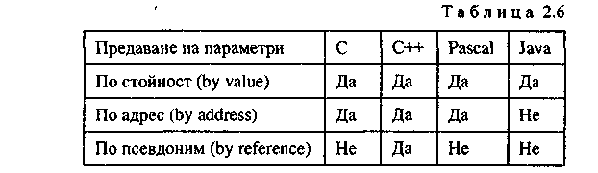

Следните общи постановки са валидни при предаването на параметри между подпрограми. Когато параметрите се предават по стойност (by value), извикваната подпрограма работи с копия на фактическите аргументи, а не със самите фактически аргументи. Поради тази причина стойностите на фактическите аргументи не могат да се променят от извикваната функция. Когато параметрите се предават по адрес (by address) или по псевдоним (by reference), извикваната подпрограма има достъп до оригиналите на фактическите аргументи и в този случай техните стойности могат да бъдат променяни от извикваната подпрограма.
Трите начина за предаване на параметри са илюстрирани в табл. 2.7, с класическия пример на Kernighan/Ritchie за подпрограма (функция в C/C++) swap, която разменя съдържанието на две цели променливи.
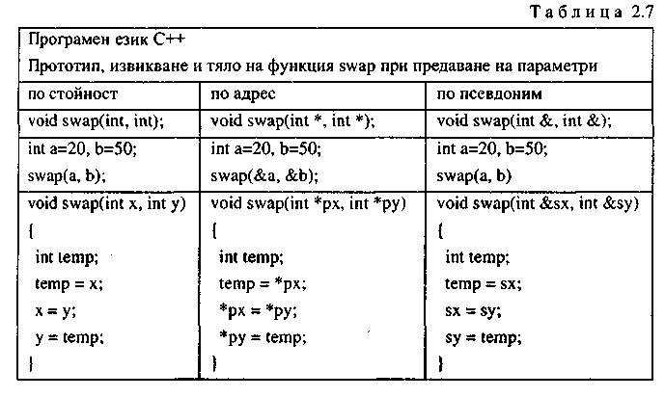

Съществени са разликите в атрибутите на фактическите аргументи и формалните параметри за трите случая.
В първия случай формалните параметри х, у са локални променливи от цял тип и са копия на фактическите параметри а, b. По тази причина въпреки изпълнението на функцията swap тя не може да изпълни предназначението си и съдържанието на променливите а и b не се разменя.
Във втория случай формалните параметри рх, ру са указатели към цели данни, а фактическите аргументи &а, &b са адресите на фактическите аргументи а, b. По този начин се осигурява косвено адресиране и достъп до фактическите аргументи а, b. Съдържанието на променливите а и b ще се размени.
В третия случай формалните параметри sx, sy са псевдоними на фактическите аргументи а, b, с което се осигурява достъп до променливите а, b и тяхното съдържание успешно ще се размени.

УКАЗАТЕЛИ В ЕЗИКА С

Представете си паметта на компютъра като последователност от клетки памет, всяка по 1 byte. Тези клетки се номерират последователно, така че всяка клетка има номер с 1 по-голям от този на предходната. По този начин всяка клетка може лесно да бъде открита, тъй като има уникален адрес и следва точно определен модел. Например ако търсим клетка с номер 1776, ще знаем че тя се намира точно между клетки 1775 и 1777.
Когато декларираме променлива, тя заема определено място в паметта, което не e определено от нас, а се определя автоматично от операционната система. Адресът, на който е локализирана променливата в паметта, се взима като пред името на променливата поставим знака "&". Пример:
1.ted = &andy;
В този пример променливата ted ще присвои адреса на andy. След като е поставен знака "&" пред името на променливата, значи не присвояваме нейната стойност, а адреса и.
Нека приемем, че адреса на променливата andy е 1776 (това е само примерен адрес за да улесним обясненията, всъщност няма как да знаем адреса преди стартиране на програмата). Погледнете следният код:
view source print?
1.andy = 25;
2.fred = andy;
3.ted = &andy;
Стойностите на всяка променлива, след изпълнението на кода, са показани на следната диаграма:
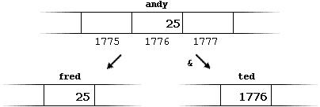
Първо присвояваме стойността 25 на променливата andy, след това променливата fred приема стойността на променливата andy (която е 25), докато на последният ред променливата ted приема адреса на променливата andy (който е 1776).
Променливата която съхранява адреса на друга променлива (в случая ted) наричаме указател. Указателите са много мощно свойство на езика C и имат много приложения в съвременното програмиране.
Използвайки указатели можем директно да достъпим стойността на променливата към която той сочи. Това става просто като сложим знака "*" пред името на указателя. Продължавайки със стойностите от предишния пример, сега погледнете следния:

1.beth = *ted;
Този код може да се преведе на разбираем език по следния начин "beth равно на променливата посочена от ted". Променливата beth ще присвои стойността 25, а това е стойността на променливата която се намира на адреса посочен от ted (1776).
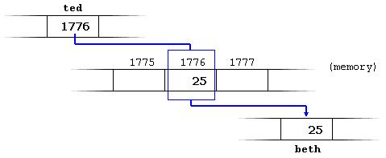
Забележете разликата между операторите "&" и "*". Те имат противоположно значение. Можем да си ги превеждаме така:
& - адреса на
* - стойността посочена от
Разгледайте внимателно следният код. Всички твърдения в него са верни:

1.andy == 25
2.&andy == 1776
3.ted == 1776
4.*ted == 25
Деклариране на указатели
Тъй като указателите имат способността директно да се отнасят към стойността на променливата към която сочат е необходимо да бъдат декларирани и да им бъде указан съответният тип данни към който ще сочат, защото не е едно и също да сочат към променлива от тип char и към променлива от тип int или float например. Декларирането на указатели става под следната форма:
тип * име
където тип е типа данни на променливата към която указателят е предназначен да сочи. Например:

1.int * number;
2.char * character;
3.float * greatnumber;
Искам да подчертая, че звездичка (*), която използваме при декларирането на указателя само означава, че той е указател и не бива да се бърка с оператора, който видяхме малко по-рано. Те са просто две различни неща, представени с еднакъв знак.
Сега погледнете следният код:

01.#include <iostream>
02.using namespace std;
03.
04.int main ()
05.{
06. int firstvalue, secondvalue;
07. int * mypointer;
08.
09. mypointer = &firstvalue;
10. *mypointer = 10;
11. mypointer = &secondvalue;
12. *mypointer = 20;
13. cout << "firstvalue is " << firstvalue << endl;
14. cout << "secondvalue is " << secondvalue << endl;
15. return 0;
16.}
Изхода от програмата е:
firstvalue is 10
secondvalue is 20

Забележете как без да сме определяли директно стойности на променливите firstvalue и secondvalue в края на програмата те имат за стойности съответно с променливите 10 и 20. Процедурата е следната:
Първо указателят mypointer присвоява адреса на променливата firstvalue. След това присвояваме стойността 10 към мястото в паметта, посочено от mypointer и тъй като в момента mypointer сочи мястото в паметта на променливата firstvalue, то на практика това променя стойността именно на firstvalue. За втората променлива е аналогично.

МАСИВИ И УКАЗАТЕЛИ – ВРЪЗКИ МЕЖДУ ТЯХ

В концепцията на масивите и указателите има доста общи неща. Всъщност идентификатора на масива е указател сочещ към първият му елемент. Например следният код е валиден:
1.int numbers [20];
2.int * p;
3.p = numbers;
След изпълнението на този код, адреса към който сочат указателите p и numbers ще бъде един и същ, с единствената разлика, че адреса към който сочи p може да бъде променен, докато numbers винаги ще сочи първият елемент от масива с който е дефиниран. Поради тази причина numbers се нарича още константен указател (който неможе да бъде променен), затова и следният израз е невалиден:
1.numbers = p;
С всичко казано дотук, следният израз е напълно валиден:
01.#include <iostream>
02.using namespace std;
03.
04.int main ()
05.{
06. int numbers[5];
07. int * p;
08. p = numbers; *p = 10;
09. p++; *p = 20;
10. p = &numbers[2]; *p = 30;
11. p = numbers + 3; *p = 40;
12. p = numbers; *(p+4) = 50;
13. for (int n=0; n<5; n++)
14. cout << numbers[n] << ", ";
15. return 0;
16.}
В урока за масиви, използвахме квадратни скоби ([]), за да определим индекса на елемент от масива, към който искахме да се обърнем. Има и друг начин за това:
1.a[5] = 0;
2.*(a+5) = 0;
Двата израза са напълно еквивалентни и просвояват стойност 0 на шестият елемент от масива (не забравяйте че се брои от 0, за това е 6-ти, а не 5-ти елемент).

